辽 宁 科 技 学 院
（2020届）
本科毕业设计

题目： | 基于物联网的矿井数据采集
 | 系统的设计
专题：

专 业： | 物联网工程 | 班 级： | 物联BG162
姓 名： | 韩旭 | 学 号： | 6024116205
指导教师： | 关蕊
说明书 38 页，图纸 0 张，专题 0 页，译文 5 页

基于物联网的矿井数据采集系统的设计
摘要
近年来，我国煤炭产业安全形势日渐严峻，安全事故频发，损失惨重。为尽量避免此类安全事故的发生率，降低不必要的损失，需要建立一个高效的实时数据采集监控系统来进行监控。目前我国有很多先进的数据采集监控系统已经投入使用，但是大多数是采用有线布局，灵活性差，技术的综合运用相对较少，不能满足煤矿生产安全监控的要求。针对目前矿井安全数据采集监控系统的不足，设计了一种基于物联网技术的数据采集监控系统。系统通过将温湿度传感器、可燃气体检测传感器、土壤湿度检测传感器结合成系统的数据采集节点，负责对矿井内部的环境参数进行采集，通过WIFI模块接入互联网将环境数据信息传送到云服务器。管理人员只需要在联网的客户端操作监控界面即可实现安全监控和数据交互。系统主要特点是结和WIFI、嵌入式技术，实现了对矿井内的环境数据采集与有效监控。通过对系统的基本测试，系统总体性能良好，稳定可靠，达到了设计要求。

关键词：物联网，矿井安全，数据采集，WIFI

Design of Mine Data Acquisition System Based on Internet of Things
Abstract
In recent years, China's coal industry security situation is increasingly severe, frequent safety accidents, heavy losses. In order to avoid the occurrence of such accidents and reduce unnecessary losses, it is necessary to establish an efficient real-time data acquisition and monitoring system to monitor. At present, many advanced data acquisition and monitoring systems have been put into use in our country, but most of them are wired layout, with poor flexibility and relatively less comprehensive application of technology, which cannot meet the requirements of coal mine production safety monitoring. In view of the shortcomings of the current mine safety data acquisition and monitoring system, a data acquisition and monitoring system based on the Internet of things technology is designed. By combining the temperature and humidity sensor, combustible gas sensor and soil humidity sensor into the data acquisition node of the system, the system is responsible for the collection of the internal environmental parameters of the mine, and the environmental data information is transmitted to the cloud server through the wifi module connected to the Internet. Managers only need to operate the monitoring interface on the Internet client to realize security monitoring and data interaction. The main features of the system are knot, WIFI and embedded technology, which realizes the environmental data collection and effective monitoring in the mine. Through the basic test of the system, the overall performance of the system is good, stable and reliable, meeting the design requirements.

Key words：Internet of things，Mine safety，Data acquisition，WIFI

目录
1绪论 1
1.1选题背景及目的 1
1.2国内外研究现状及相关领域的研究成果 2
1.3课题的研究方法和研究内容 2
1.3.1研究方法 2
1.3.2研究内容 3
2矿井数据采集系统总体设计分析 4
2.1 矿井数据采集系统组成及工作原理 4
2.2 工作原理介绍 5
3总体方案设计 6
3.1 系统需求分析 6
3.2 矿井数据采集系统结构及工作原理 6
3.3 总体设计 7
4各功能模块的设计 8
4.1 物联网传感层的设计 8
4.2 物联网通信层的设计 11
4.3 物联网应用层的设计 12
5仿真与调试 14
5.1 软件编译环境 14
5.1.1 Arduino软件 14
5.1.2 软件设计的编译环境 14
5.2软件的使用 15
5.2.1 Arduino IDE的安装及使用 15
5.2.2 Android Studio软件的使用 18
5.3测试结果 22
5.4 测试结果分析 23
结论 24
致谢 25
参考文献 26
附录A：原理图 27
附录B：元器件列表 28
附录C：外文文献 29
附录D：外文文献翻译 34

1绪论

1.1选题背景及目的
近年来伴随着新能源在全球的能源市场份额不断增长，煤炭资源地位有所下降，由于煤炭资源具有较大的经济优势和普遍性，但是煤炭资源依然是我国经济社会发展的主要资源。生产环境差，生产企业技术发展落后，监控管理系统的可靠性差，以及其余的一些客观环境因素进行进一步加大了我国煤炭生产的事故发生率。事故不时的发生和国家科学发展的位置是相互矛盾的，社会必须关注的问题。如何进一步降低主客观因素对安全生产的影响，减少损失及人员伤亡是目前面临的最大的挑战。
从主观上看，目前煤矿安全管理生产制度不敷完善，生产技术规范不统一，一些中小企业可以利用这些社会制度的漏洞回避责任。很多企业不重视安全生产，加上监管部门的监管力度不够，一些企业不断追求利润最大化而且部分相关部门和企业安全培训不到位，导致生产负责人安全意识薄弱和生产工人操作不规范，很容易发生安全事故。由于发生许多安全事故会伴随而来，不但会对国家经济造成损失而且更会使大量的煤矿工人受伤甚至者死亡。
从客观上看，影响矿井生产安全的因素很多，其中环境因素影响比较大。如果要实现对环境因素的检测完全靠人工完成是不可能的。为了降低环境因素对生产安全的影响，必须使用更完善的数据采集系统。目前，我国许多煤矿都无法完成全面的管制和管理。此外，即使存在类似的系统，许多检测系统功能和预警系统功能并不完善，对于矿井的检测和预警总体性能较差，甚至会有少数负责人员为了降低成本采购一些廉价且低可靠性的设施.有的部分监控设备如同虚设，甚至有一些设备的功能还没有打开，更不用说对矿井的安全检测和预警了。监控系统不发挥作用，会导致生产事故发生的概率增加。
上述分析表明，无论主观因素还是客观因素造成的后果是任何人都负担不起，也是任何人不能承担的后果，每个人生命只有一次，我们不仅应该对自己的生命负责，作为负责人，我们更应该对下属的工作人员负责。国家有关部门应该进一步完备对矿井项目监管制度体系，企业应该加强对矿井工作人员的安全生产培训，在能保证工作人员安全的情况下生产煤矿，加快矿井环境信息系统的研发，保证矿井安全生产，不断提高系统的安全性和可靠性。由于计算机技术的飞速发展，矿井环境数据采集系统中也加入了越来越多的新技术。在煤炭生产过程中，使用更加可靠、稳定、准确的环境信息采集系统，可以为安全生产提供有力保障。这一点非常重要，一个完整的信息采集系统可以使管理人员能够对环境信息进行实时监控，从而准确、全面地了解矿井下生产环境的环境信息，减少矿井安全事故的发生，实现煤矿安全生产的伟大目标。

1.2国内外研究现状及相关领域的研究成果
国外对于矿山的数据采集系统的开发开始于20世纪50年代和60年代，后期管理系统技术更新速度一般是5~10年。国外的矿井数据采集系统分别经历了空分制、频分制、时分制以及目前的自动化传输等多个阶段。国外多数国家自动化传输信息采集管理系统的应用率也越来越高。这些系统其中大多数是由现场检测部分和控制中心构成，支持多种互联标准，它们的数据节点具有自组网功能，可以快速的实现组网和数据传输，而且很多系统已经开始由传统的单一检测向高速网络化监控发展。
我国的针对矿井安全的系统的信息采集监控管理系统技术研发和应用发展总体研究起步比晚，主要集中于20世纪八十年代。 这一时期引进了国外较为先进的矿井数据采集监测系统。但此时的系统整体结构比较简单，主要由传感器，载体，输送线，计算机及附属设备的。进入20世纪九十年代后，伴随着我国计算机技术和微电子技术的飞速发展，涌现了许多针对矿井安全的数据采集系统。这些系统研究主要是采用主站与分站的模式，多类型传感器和有线通信技术相结合实现井下环境会计信息数据采集监控。目前此类系统的网络化发展趋势较为明显。

1.3课题的研究方法和研究内容

1.3.1研究方法
调查法：搜集矿井安全有关文献资料，矿井事故新闻及调查结果，查阅国内外对矿井安全研究的有关论文及资料，分析今年来对矿井安全造成巨大危害和严重后果的因素。
文献研究法：查阅国内外有关如何解决矿井内不确定因素对生产安全造成的影响的文献，确定自己的研究思路。
模型法：确定矿井内危险系数较高的因素后，采用模型法确定每种因素的危险值，为后期硬件设计做好准备。
实验法：完成系统的模块功能后，对模块进行试验，确定模块能够正常工作。

1.3.2研究内容
我为了能够实现对矿井安全的全面监控，本系统是基于物联网技术的矿井环境数据信息采集监控管理系统，通过布置在矿井内部的环境信息采集系统实时采集矿井下的环境信息，然后通过有线传输的方式把采集到的环境信息实时地传输到微处理器，微处理器对数据进行初步的处理后通过串口的方式传输到报警系统，判断是否需要惊醒报警，同时还将经过初步处理的数据通过wifi传输模块传送到云服务器中，并经过云服务器的转发，通过互联网发送到用户APP上。本矿浆数据采集系统成本较低，有很好的可靠性，弥补了部分煤矿安全数据采集监控系统的缺陷。具体研究内容包括以下几个方面：
1.对影响煤炭生产安全的因素进行具体的问题具体分析，提出基于物联网技术的嵌入式的数据采集监控系统架构。
2.完成对系统开发的环境搭建，主要内容包括下位机开发工作环境搭建，上位机开发环境搭建，通信模块的开发移植等。拟定系统的硬件设计要求，并进行全面的系统硬件设计，包括传感器硬件设计、联网模块硬件设计、报警系统的设计等；
3.根据矿井数据采集系统的各部分功能进行必要的软件设计。主要包括软件体系的选择、云服务器配置、以及监控客户端的软件设计；
4.为了检验数据采集系统的各部分功能的实现情况及可靠性，需要通过对矿井数据采集系统的所有功能模块进行研究逐步测试，主要内容包括无线模块通信是否顺畅的测试、传感器数据采集精度是否准确的测试、报警系统设计功能是否达到目标的测试、APP数据结果显示是否准确的测试。

2矿井数据采集系统总体设计分析

2.1 矿井数据采集系统组成及工作原理
矿井数据采集系统由硬件和软件两部分组成。硬件部分主要由信息采集系统和报警系统组成。图2.1为系统总体架构
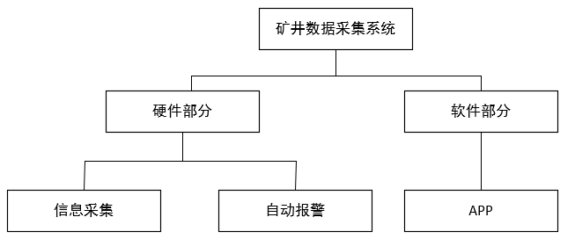
图2.1 系统总体架构
信息采集系统主要由温湿度传感器、土壤湿度检测传感器、可燃气体检测传感器组成，主要负责对地下矿井内部的环境信息进行采集。
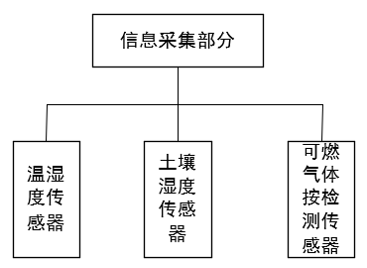
图2.2 信息采集部分组成
报警系统主要由蜂鸣器构成，主要负责对井下生产人员进行报警。
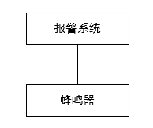
图2.3 报警系统组成
软件部分由手机端APP组成，主要功能是查看信息采集系统通过传感器采集到的数据信息。

2.2 工作原理介绍
硬件部分由微处理器，温湿度传感器，可燃气体检测传感器，土壤湿度检测传感器组成。硬件部分的信息采集系统和报警系统一同放置在矿井内部，信息采集部分会实时采集矿井内的环境信息，并通过线路传送给微处理器，微处理器对数据进行处理，并将处理过后的数据通过wifi传输模块发送给云服务器。通过云服务器的转发最终发送到用户手机上，安全监管人员就可以实时查看矿井内部的环境信息，从而对矿井内部的生产环境有比较清晰的认识，可以较为准确的判断生产人员是否会有危险。同时当传感器采集到的环境数据达到预设的危险值时，硬件部分会自动进行报警，提醒矿井内进行生产的工人注意躲避。

3总体方案设计

3.1 系统需求分析
为了解决目前正在使用的矿井数据信息采集系统存在的问题，必须开发出更先进的智能数据采集监控系统。嵌入式技术发展具有实时性强，稳定性好的特点。wifi传输速率高。数据采集监控系统的设计需求就很明确了。一方面要克服传统企业针对矿井安全的数据信息采集监控管理系统的普遍缺点，另一方面要求传感器能在负责的矿井环境中稳定工作。因此需要设计一个结合wifi、嵌入式和互联网等技术的信息采集系统，既有环境数据采集，又需要数据稳定传输。该系统是一种新的适应煤矿安全监测数据采集监控系统。具有低成本，管理者可以通过客户端与服务器进行交互，完成监控。

3.2 矿井数据采集系统结构及工作原理
本次所设计的矿井数据采集系统由感知层，传输层，应用层组成。在感知层中使用温湿度等传感器，实时采集矿井内部环境数据，并发送给微处理器进行处理。如果某一环境数据达到阈值就是自动报警，提醒工人躲避。传感器要足够小，可以最大程度的缩小硬件整体体积。传输层由wifi构成，本系统选用esp8266node模块，此模块更稳定，传输速度快，兼容多种固件代码，开发方便。应用层主要有云服务器和手机App组成，云服务器选择使用机智云，它拥有兼容多种主流开发板，能提供更多的接入设备数量，配置方便等优点。App部分选用安卓进行开发，主要功能是对感知层采集并处理好的数据进行显示，并进行一定的交互功能。
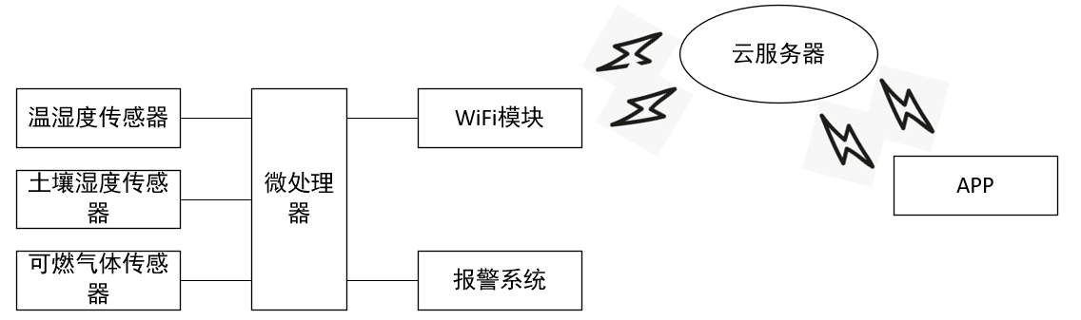
图3.1 系统总体工作架构

3.3 总体设计
矿井数据采集系统主要包括云服务器、环境信息采集部分、自动报警部分以及客户端。系统通过有线方式在矿井井下布置环境信息采集部分中的传感器，然后采集矿井内部环境数据，然后数据通过wifi方式上传至云服务器。管理者可以通过客户端与服务器进行交互，完成监控。基于物联网的矿井数据采集监控系统总体结构图，整个系统云服务器、传感器网络、无线联网、客户端等部分构成。下面就云服务器、传感器和客户端等重要部分进行介绍。
1.云服务器
云服务器是整个系统进行数据转发，存储的重要组成部分，负责转发和存储数据。一方面可通过串口传感器通信，另一方面可通过互联网与APP进行通信。它的数据处理流程是，首先，传感器对矿井内部的环境信息进行采集和处理，并通过路由器上传到云服务器。 服务器对采集到的数据进行分析处理，并存储到云服务器。服务器将收到的数据信息进行处理。安全监管人员可通过用户客户端访问服务器中的各种数据，根据数据的变化做出相应的处理。
2.传感器
考虑到矿井内部环境较差，传感器分散布置，硬件不便于更换等原因本系统采用DHT11温湿度传感器进行温湿度的测量，DHT11具有优良的长期稳定性，极低的功耗，信号传输距离长等优点，完全可以适应矿井内部环境，符合环境要求。
可燃气体传感器选择MQ-2，原因是其具有较高的灵敏度，同时还具有良好的抗干扰性，有良好的稳定性，长时间工作时数据采集稳定，兼容性好，能适应矿井下复杂的环境。
土壤湿度传感器有着体积小巧，数据采集精度高，响应快，数据传输效率高，使用寿命长等优点。
3.监控客户端
本系统的监控客户端主要为手机端APP。系统的监控模式为 C/S。 C/S模式下，客户端首先要安装APP，用户打开监控软件通过互联网就查看矿井内部实时的环境信息。

4各功能模块的设计

4.1 物联网传感层的设计
1.开发板
Arduino是一款便捷灵活、方便上手的开源电子原型平台。包含硬件和软件。由一个欧洲团队开发完成。主要包含两个的部分：硬件部分是可以用来做电路连接的Arduino开发板；另外一个则是Arduino IDE，计算机中的程序开发环境。
开发板选择使用Arduino UNO，有足够的数字量引脚，连接方便，供电方式多，性能稳定，技术成熟。
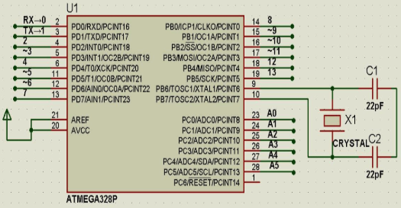
图4.1开发板和芯片引脚对应图
2.信息采集
温湿度传感器选用了DHT11，具有采集信息准确，环境适应性强性能稳定，功耗低，信号传输距离长等优点，能很好的在环境复杂的矿井内部工作。图4.2，图4.3是DHT11传感器的电路原理图和部分开发代码。
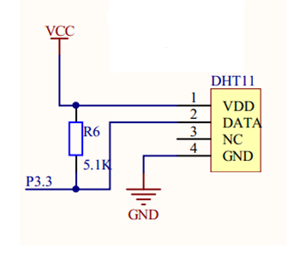
图4.2DHT11电路原理图
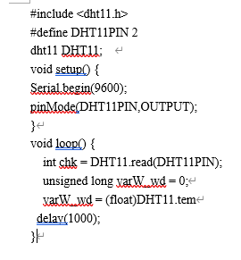
图4.3 DHT11部分开发代码
可燃气体检测传感器选择使用MQ-2，具有数据采集准确，良好的抗干扰性、稳定性，等优点可以适应复杂的环境。图4.4，图4.5分别是MQ-2的电路原理图和部分开发代码。
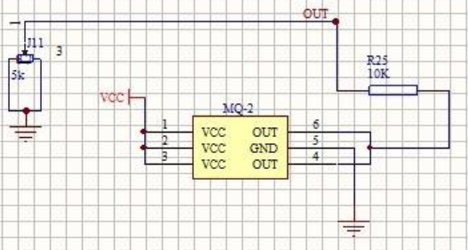
图4.4 MQ-2电路原理图
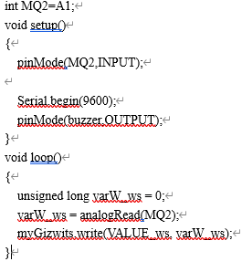
图4.5 MQ-2部分开发代码
土壤湿度的数据采集使用的传感器型号是YL-69，具有小巧，功耗低，开发成本低，对土质要求低等优点适合在矿井内对土壤湿度的检测。图4.6，图4.7分别是传感器电路原理图和部分开发代码。
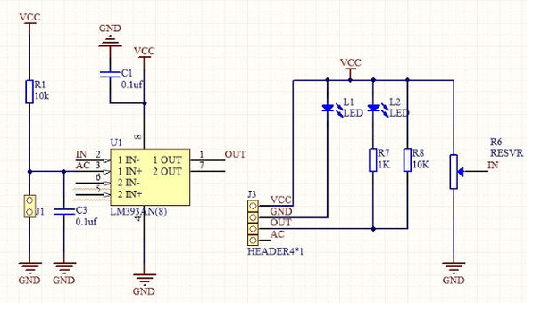
图4.6 土壤湿度检测传感器电路原理图
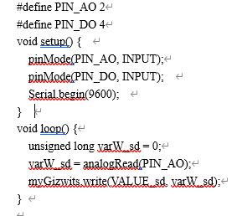
图4.7 土壤湿度传感器部分开发代码
3.报警部分
采用有源蜂鸣器进行报警，其发生频率可以更改，有更强的兼容性。图4.8是其电路原理图
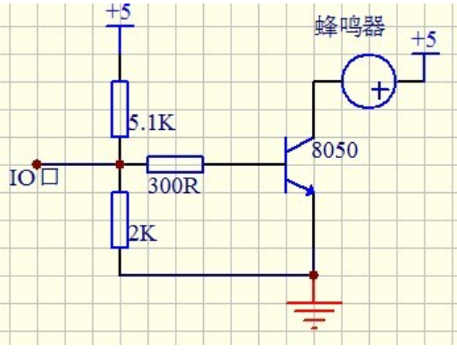
图4.8 有源蜂鸣器原理图
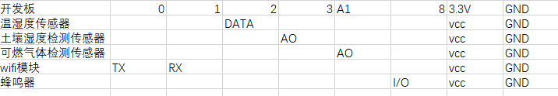
图4.9 传感器和开发板引脚对应图

4.2 物联网通信层的设计
本系统通信层采用wifi模块，型号为esp8266node，具有开发简单，性能稳定，低功耗，高度集成，抗干扰性能强等优点，可以适应矿井内部的复杂环境。由于本系统采用云服务器进行开发，wifi模块的开发需要和云服务器的协议相对应，所以采用了云服务器提供的GAgent固件包进行开发。Gagent主要作用时负责数据转发，是硬件设备，云服务器，APP相互连接的桥梁，还具有心跳功能和离线判断功能。最先需要进行的是固件包的刷写，使用安卓线将wifi模块连接到电脑按照图4.10进行设置并烧写。
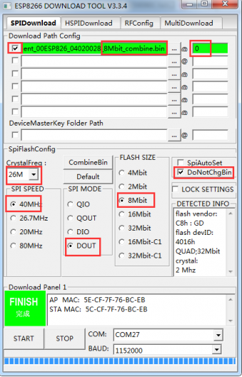
图4.10 wifi模块程序烧写

4.3 物联网应用层的设计
应用层由APP和云服务器构成。云服务器采用机智云平台。机智云平台可以提供数据的转发，设备的便捷接入，多设备的同时接入，可以同时支持最少10个设备的接入。服务器配置简单，功能强大等优点，可以省去许多不必要的麻烦，避免出现许多不必要的问题，使本系统的开发更加便捷。
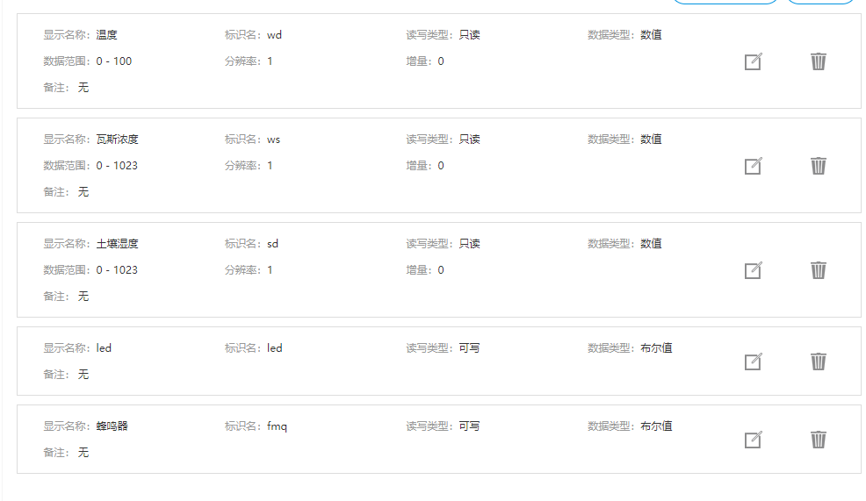
图4.11 服务器配置
APP采用Android进行开发，由于技术的不断更新，Eclipse ADT开发的软件几乎无法在当下的手机上正常运行，所以APP部分使用Android Studio进行编写。
APP和设备进行初次时需处于同一wifi内进行连接，之后使用设备时在意环境都可以使用。
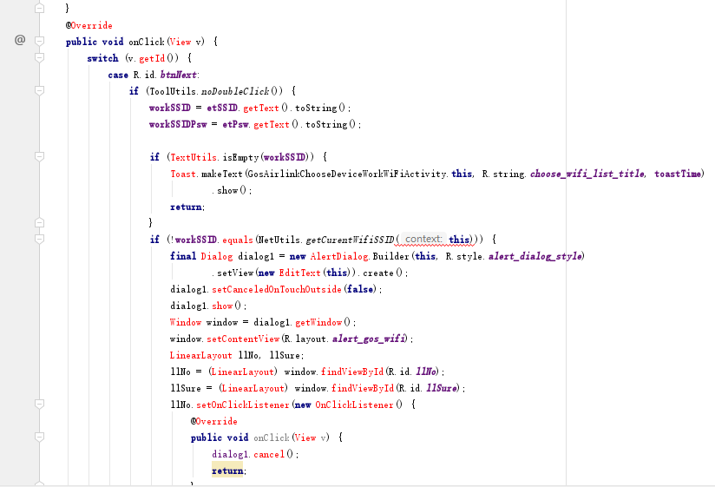
图4.12 APP与设备连接配置
传感器采集并经过初步处理的环境数据经过传输层发送给云服务器，云服务其将处理过的数据按照配置的数据点进行分类，并发送给APP。
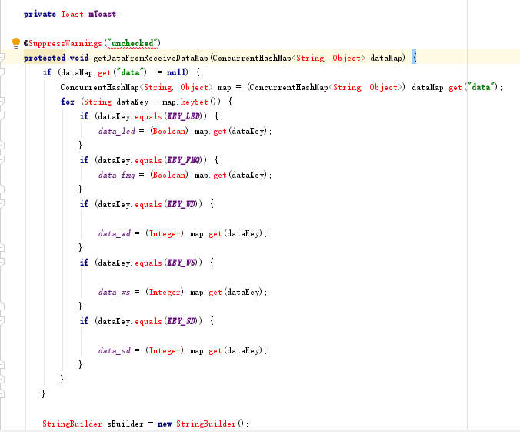
图4.13 数据读取

5仿真与调试

5.1 软件编译环境

5.1.1 Arduino软件
Arduino是一个方便灵活的开源电子原型平台。包含硬件和软件两部分。它是开源的简单的内置I / O接口的版本，主要内容包含以下两个的部分：硬件组成部分是可以用来做电路进行连接的Arduino开发板；另外就是一个企业则是Arduino IDE，是硬件代码开发环境。也可能包含了一些在PC上运行的其他软件，它们之间的通信得以实现。硬件部分的代码编写采用ArduinoIDE进行编写，它具有以下优点：
1.跨平台：Arduino IDE可以在Windows、Macintosh OS X、Linux三大主流技术操作管理系统上运行，而其他的大多数通过控制器只能在Windows上开发。
2.简单清晰：Arduino IDE基于processing IDE开发。极易上手，而且有着很高的灵活性。Arduino语言基于wiring语言开发，进一步封装AVR-GCC库，它不需要太多的单片机基础，编程基础，也能快速开发。
3.开放性：由于ArduinoIDE软件和核心库文件是开源的，因此可以在开源协议的范围内任意修改原始设计和相应的代码。

5.1.2 软件设计的编译环境
1.Android介绍
Android是基于Linux内核的自由和开放源码的操作系统。主要使用于移动电子设备，例如智能手机和平板电脑，由美国Google公司和开放手机企业联盟领导及开发。
2.编译环境
上位机编译软件使用的是Android Studio 。Android Studio是谷歌推出的一款基于IntelliJ IDEA. 类似 Eclipse ADT的Android集成开发工具，Android Studio 提供了集成的 Android 开发工具可以用于进行开发和调试。
1.基于Gradle的构建支持
2.Android 专属的重构和快速修复
3.提示工具以捕获性能、可用性、版本兼容性等问题
4.支持ProGear 和应用签名
5.基于模板的向导来生成常用的 Android 应用设计和组件
6.功能强大的布局编辑器，可以拖拉 UI 控件并进行效果预览

5.2软件的使用

5.2.1 Arduino IDE的安装及使用
1.Arduino的下载与安装
在官网下载Arduino IDE安装包并运行安装程序，同意许可协议
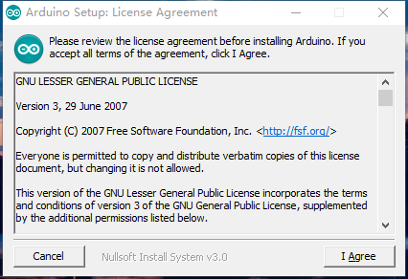
图5.1 下位机编译软件安装协议
安装选项，选择默认选项
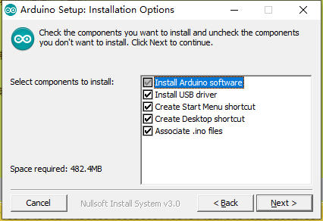
图5.2 下位机安装内容选择
选择安装路径，选择安装在H盘中
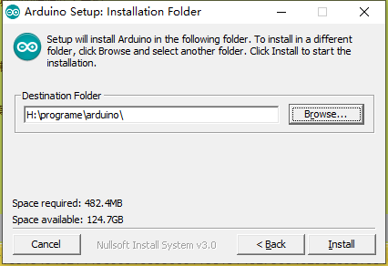
图5.3 选择安装路径
安装中
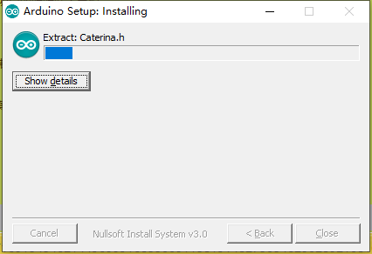
图5.4 安装过程
安装过程中需要安装4个usb驱动程序，都选择安装
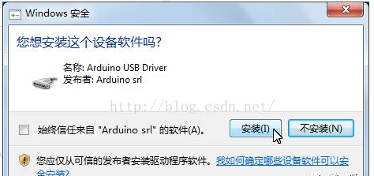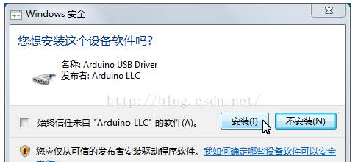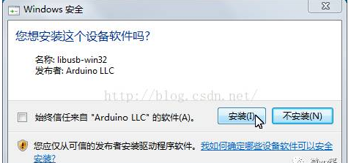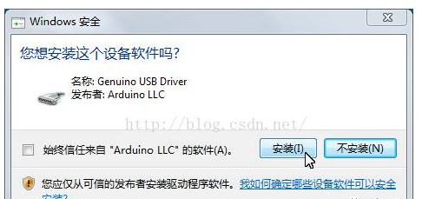
图5.5 下位机软件必要驱动安装
这样下位机编译软件就安装完成了
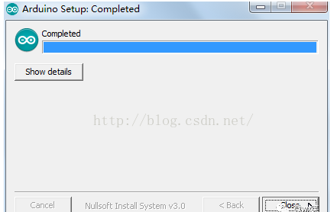
图5.6 下位机软件安装完成

5.2.2 Android Studio软件的使用
1.JDK安装
在官网下载JDK，并根据安装向导完成安装，由于本系统开发时使用的上位机环境是JDK1.8，只需要配置PATH值。在系统环境变量的PATH中添加JDK值。
2.SDK安装
在官网下载SDK安装包，根据安装向导完成安装。
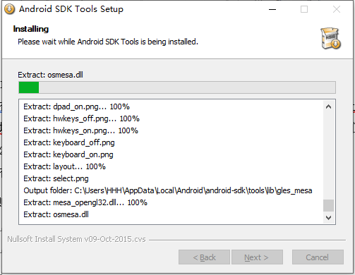
图5.7 SDK安装过程
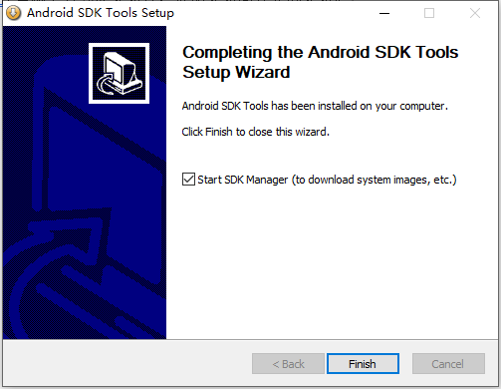
图5.8 SDK安装完成
安装完成后运行SDK，选择本系统使用的环境（Android10）下载安装
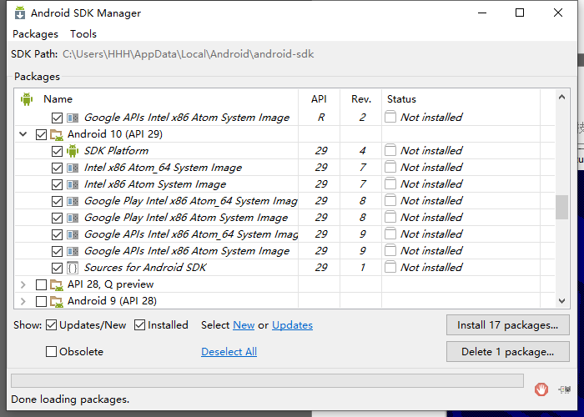
图5.9 选择安装Android版本
安装完成后在环境变量path中添加ANDROID_SDK_HOME 值：E:\Program Files \Android-SDK 和%ANDROID_SDK_HOME%\platform-tools2项完成上位机环境配置
3.上位机软件的安装
下载软件安装包，运行
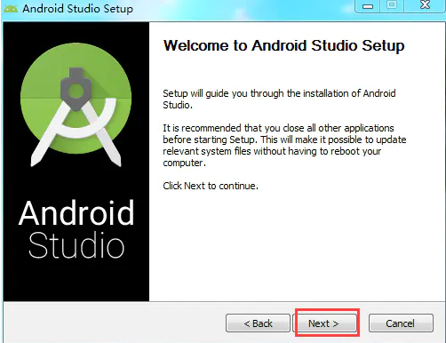
图5.10 运行上位机安装包
由于本系统使用真机测试，所以没有安装虚拟机
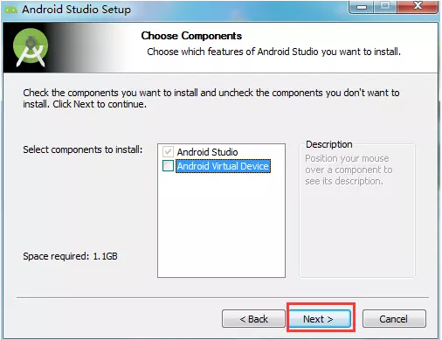
图5.11 选择安装内容
选择安装路径
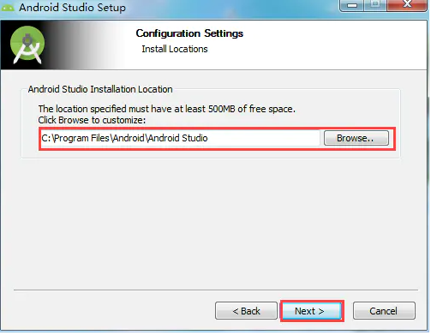
图5.12 选择安装路径
安装完成，关闭安装向导，运行软件，上位机开发软件就完全安装完成了
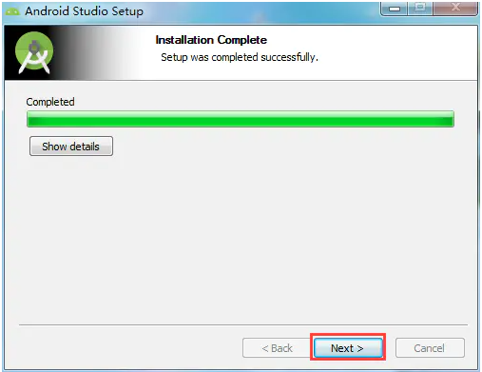
图5.13 上位机编译软件安装完成

5.3测试结果
系统的各部分完成开发之后，进行的就是模块功能测试，软件部分是本次测试主要的测试对象，系统测试不仅可以检验系统是否符合设计需求，还可以检验系统的各方面性能是否达到设计目标。
此次测试主要从功能性、可行性、安全性、实用性等几个方面进行测试。
测试采用分部测试的方法，即先各模块单独测试再多模块组合测试，各模块测试确认功能正常后进行总体测试、优化。具体步骤：先测试通信模块能否保证网络连接的稳定性，和数据能否正常发送和接收；传感器信息采集部分一是终端观察数据变化是否准确，另外确认是否能够在环境数据达到阈值是能否自动报警；最后整体测试系统稳定性以及参数优化。
功能性测试主要包括了五项测试内容，是否符合设计目标、通信连接是否稳定、接收数据是否准确、信息采集是否准确、自动报警是否稳定。
1.经整体测试，各方面都满足题目设计需求；
2.对于通信问题，先测试串口数据打开情况，没有异常；能实现稳定联网，已解决此问题；通信模块之前出现搜索不到设备，和APP无法连接的现象，经过处理都已经解决；
3.通过人机交互界面查看环境数据测试，APP能正常查看环境数据；
4.初次测试时数据收发准确性有异常，会出现接收数据乱码情况，经过多次代码修改已恢复正常。
系统可行性测试内容主要用来检测系统的可操作性适应性等各个方向的内容。本系统可行性测试的内容如下：
1.各个模块是通过理论设计和试验检测，确认分布合理；
2.各模块代码一旦书写完成基本无需修改，没有bug；
3.各方面通信无异常，信息准确；
4.系统运行正常，没有延迟现象；
实用性测试主要是让系统整体运行进行系统性能综合检测，确定性能是否符合设计要求，主要有：系统执行情况、数据传输的准确性。
1.系统执行情况，经检测，在不同型号的手机上运行APP都正常。
2.数据传输的准确性，经过对测试结果的分析，收发数据准确性无异常。

5.4 测试结果分析
通过对本系统的测试结果进行详细的分析得出以下结论，系统功能符合设计目标，满足智能化采集矿井内部环境信息的需求，功能模块分布合理，实用性强，能够达到自动报警和数据实时监控的需求。

结论
随着社会经济的不断发展，我国对煤炭资源的依赖日渐加深，同时煤炭的生产安全问题也越来越明显，此时矿井环境信息采集系统就显得尤为重要。目前国内部分矿井数据采集系统的网络布局复杂，不够灵活，无法适应新形势下的矿井数据采集，再加上很多系统的技术综合性较差。近年来，随着物联网新技术的飞速发展，基于物联网技术的系统开发和应用逐渐成为主流。为了提高矿井环境数据采集系统的总体性能，改进传统系统的缺点，设计了一种基于物联网技术的矿井环境数据采集系统。
本系统是以单片机和传感器为核心部件对二者进行了开发。通过对国内外有关矿井安全的数据采集系统的研究，确定了本系统的总体架构。在对由自然因素引起的矿井安全事故发生时的瓦斯浓度的研究，土壤湿度的研究和对温度的研究，对三者的研究结果进行总体分析然后确定了适合当下矿井形式的设计方案，同时还要对传感器的使用方法和使用要求进行逐一研究，确定合适的开发方向。根据方案的需求，由于需要考虑复杂的环境因素和成本等因素所以需要挑选合理的传感器。首先传感器要有对可燃气体等影响矿井安全的因素有着非常好的灵敏度，响应速度要快，数据采集准确，功耗低，对于能够在高温，高压等复杂的环境下能够稳定工作等优点。在对开发板的选择上，使用了Arduino开发板作为系统核心进行项目的开发。此开发板性能稳定，开发简单功耗低，扩展性强。本系统的硬件部分复杂井下的环境信息采集，由微处理器，温湿度传感器，可燃气体检测传感器，土壤湿度检测传感器组成。硬件部分的信息采集系统和报警系统一同放置在矿井内部，信息采集部分会实时采集矿井内的环境信息，并通过线路传送给微处理器，微处理器对数据进行处理，并将处理过后的数据通过wifi传输模块发送给云服务器。云服务器的转发功能最终将数据发送到用户手机上，安全监管人员就可以实时查看矿井内部的环境信息，从而对矿井内部的生产环境有比较清晰的认识，可以较为准确的判断生产人员是否会有危险。同时当传感器采集到的环境数据达到预设的危险值时，报警系统会自动进行报警，提醒矿井内进行生产的工人注意躲避。

致谢
大学四年生活即将结束，毕业设计也顺利完成了，看到自己亲手设计的毕业项目能够准确、稳定的运行，我感到非常满足，我平均每天花费大概四到五个小时的时间来进行我的毕业设计，仍然感觉时间十分紧张，请教老师的次数也是不计其数，老师每次都耐心的指导我，详细指导要做哪些修改，哪些问题用什么样的解决方式，老师在繁忙的工作之中挤出很多时间耐心指导我们的毕业设计，经常工作到深夜，老师深深的感动了我及我们组的其他同学，老师对工作的认真负责的态度值得我们每个人去学习。
首先，非常感谢学校领导及老师们对我们大四学生的照顾，学校努力为我们所有即将毕业的学生提供这么好的学习和生活环境。其次，更要感谢的是指导老师关蕊老师，从最初的课题选择、毕设构思到开题报告如何规范书写再到毕业设计论文的规范化撰写，老师都十分耐心地指导我，给予我修改意见，在老师的帮助和鼓励下，我顺利完成了我的毕业论文，对于指导老师给予的莫大帮助表示万分感谢。
随着本次设计的不断完善，我也在不断的完善自己，充实自我，让我对相关专业知识有了更深的理解，有了更全面的认识，不但巩固了专业知识，而且掌握了专业技能。总之，此次过程为我提供了一次与众不同的学习体会和学习方法，作为一名即将毕业的学生，现在唯一能做的就是不断掌握新的知识，提升专业技能、职业技能和自身的综合素质，为今后从事本专业的工作打下强有力的基础。在今后的工作和生活中，我也定会不断努力，报答所有支持和帮助过我的所有人，不辜负大家的期望和最初的梦想，不忘初心。再次感谢在本次设计中帮助过我的每一个人，感谢一路有你们的陪伴

参考文献
[1]科尔达科技.物联网/无线传感网原理与实践.第 1 版.北京:北京空航天大学出版社,2011,102-103
[2]Tae-Hong Kim,Seong-hoon Kim,Jin-young Yang,etal.Neighbor Table Based Shortcut Tree Routing in ZigBee Wireless Networks.IEEE Transactions on Parallel and Distributed Systems,2014,25(3):706-716
[3]张腾.基于S3C2440 远程监控系统设计:[长安大学硕士学位论文].西安:长安大学,2012,6-7
[4]许东,操文元,孙茜.基于 CC2530 的环境监测无线传感器网络节点设计.计算机应用,2013,33(S2):17-20
[5]刘云璐,蒲菊华,方维维等.一种无线传感器网络 MAC 协议优化算法.计算机学报,2013,35(3):529-538
[6]钱鹰，陈胜利.基于嵌入式平台的 USB 摄像头图像采集及显示.电子设计工程, 2013,21(3):140-142
[7]赵春媛,李萌,韩会山等.基于 ARM9 的无线视频监控系统设计与实现.计算机工程与设计,2012,33(2):531-532
[8]张国军,郑丽媛,张俊.基于物联网的瓦斯监控系统.传感器与微系统,2013,32(1):125-127
[9]华钢,宋志月,王永星等.物联网环境下煤矿安全监控系统体系架构研究.工矿自动化,2013,39(3):6-9
[10]赵丁,郭业才.基于ARM9的煤矿无线安全监控系统的设计.煤炭技术,2012,31(5):150-152
[11]张太发,母丽华,张鸿艳.煤矿事故的分析和预防对策的研究.中国矿业,2012,21(3):28-29
[12]张彦丽,王峰.美国煤矿安全生产发展历程及其经验总结.中国矿业,2007,16 (6):8-9
[13]周波.基于 WSN 的矿井环境及人员监测系统的设计与实现:[哈尔滨工业大学硕士学位论文].哈尔滨:哈尔滨工业大学, 2011,3-4

附录A：原理图
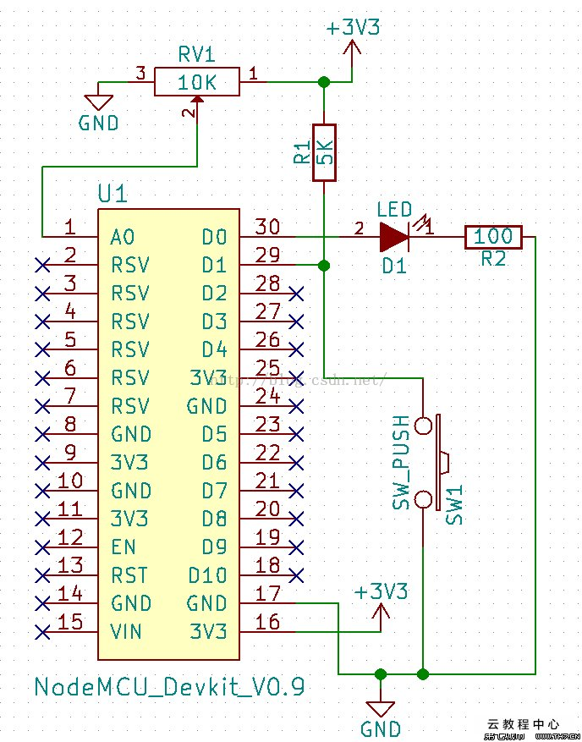

图A1 esp8266电路原理图

附录B：元器件列表
表B1 元器件列表
序号 | 器件名称 | 规格/型号 | 数量
1 | 开发板 | Arduino uno | 1
2 | 温湿度模块 | DHT11 | 1
3 | 可燃气体检测模块 | MQ-2 | 1
4 | 土壤湿度检测模块 | YL-69 | 1
5 | wifi模块 | ESP8266 Node | 1
6 | 蜂鸣器 | MH-FMD | 1
7 | LED | 彩色 | 1
8 | 按键 | 双脚 | 1
9 | 下载线 | USB | 1

附录C：外文文献
Analysis of WIFI security
1 Background
WIFI is an industrial standard IEEE802.11 defined by IEEE for wireless network communication. You can Computers, handheld devices (IPDA, mobile phones) and other terminals are connected to each other through wireless technology.
In recent years, with the maturity of wireless network technology, more and more people connect to each other through wireless devices Networking. The earliest Wi Fi is only used to describe the certification of IEEE802.11b series products. The full name is Wireless fidelity, but now it is gradually expanding to various standards of 802.11 series, and users are also starting to make Wi Fi or WIFI refers to all wireless network product standards.
At present, wireless network users have higher and higher requirements for accessing network data they care about anytime and anywhere, by Therefore, the deployment of wireless network in various places is increasingly popular. There are families, enterprises and operators in the layout, but No matter what scale of wireless network, it is faced with a variety of security risks and threats.
Among the security risks of Wi-Fi Internet, the most important one is the personal information after connecting to the wireless network lose. How do hackers steal user information in public places? At present, hackers steal information in public place. There are three main ways to get information.
2 wireless network security threat
The data transmitted and received by wireless network are radio frequency signals broadcast in the air. Due to WLAN Using the broadcast nature, there is a threat that hackers can access or damage data. The main potential safety hazards are as follows Point:
1. Unauthorized use of network services
If WLAN is set to open access mode, illegal users can use it without authorization
Network resources, not only occupy valuable wireless channel resources, increase bandwidth costs, reduce the quality of service of legitimate users, but also unauthorized users do not comply with the corresponding terms, and may even lead to legal disputes.
2. Address spoofing and session interception (man in the middle attack)
In the wireless environment, it is much easier for illegal users to obtain the MAC address of legitimate sites in the network through listening and other means than in the wired environment. These legitimate MAC addresses can be used for malicious attacks.
In addition, it is easy for illegal users to dress up as a legitimate wireless access point, induce legitimate users to connect to the access point and enter the network, so as to further obtain the identification information of legitimate users, and realize network intrusion through session interception.
As the wireless network is generally an extension of the wired network, once an attacker enters the wireless network, it will become The starting point for further intrusion into other systems. Most of the deployed wireless networks are behind the firewall, so the hidden danger of wireless network will become the vulnerability of the whole security system. As long as the wireless network is broken, the whole network will be exposed to the illegal users.
3 Recommended WIFI network strategy
1. It is not recommended to use WEP encryption, but WPA and WPA2 encryption authentication, Now most of the home AP supports WPA and WPA2 encryption authentication.
2. Change the general settings of the home wireless router: the default DHCP service (automatic IP address allocation) of the home wireless router is on, so that if other users enter the authentication system, they can get the network IP address without guessing the IP address of the network, thus reducing the difficulty of the attacker and increasing the risk. Specifically, you can disable the DHCP service and SSID broadcast service, and change the IP address of the router's intranet gateway, which can greatly increase the difficulty of attack.
3. Bind MAC address: enable the MAC address binding function on the home wireless router, any connection The device entering the network must be the MAC address entered in advance, which can directly deny the probability of the attacker's device connecting to the network.
4. The security policy of wireless users in public places: because in public places, all wireless connections The computers in the network are logically in the same network, so we should pay attention to the security of setting up our own Internet devices.
Main concerns:
● do not use the unknown wireless signal, do not connect the unknown fake free Wi Fi hotspot randomly. In public, because the wireless access equipment can obtain all the interactive information, the unknown wireless network must be identified before use;
● class "Wi Fi universal key" free Wi Fi products must be used with caution to avoid unnecessary losses to friends or companies around. At the same time, for the Wi Fi owner, pay attention to the password security and modify the password regularly. If there is a certain network knowledge user, you can reduce the probability of being wiped by the network by adding wireless device filtering and hiding the wireless network.
● turn off the Wi-Fi automatic connection. At present, most of the network settings of mobile phones have the function of Wi-Fi automatic connection. As long as there is free Wi-Fi signal around, the mobile phone will automatically connect. As a result, many users often fall into the trap set by others without knowing it. So it's better to set the Wi-Fi connection to manual mode, only turn it on when you want to use it, and do not set the automatic connection. Try not to use Internet banking and other services on the public network. When connecting to public Wi-Fi, we must strengthen security vigilance and try not to use Internet banking, credit card and other services in the public Wi-Fi network, because once these property data are intercepted, it is likely to bring huge losses to the victims. It's best to just do some browsing news, chat and other services.
● enable firewall, security software, disable network discovery and other functions to prevent other people from using the public network Illegal access to personal devices;
● the default password and weak password need to be modified. The device administrator who accesses the Internet needs to use strong password and change it regularly to prevent the use of weak password to prevent illegal users from gaining administrator authority and invading our equipment;
In addition, some common operations can be adopted, such as disabling sharing function, installing anti-virus software Visit websites with high security.
4. Several security measures of WIFI
In order to alleviate the above security problems, all wireless networks need to add basic security authentication and encryption and encryption features, including:
● user identity authentication to prevent unauthorized access to network resources.
● data encryption to protect data integrity and data transmission privacy.
Authentication methods include:
1、 Open authentication. Open authentication is basically an empty authentication algorithm, allowing any device to access
Point (AP) sends the authentication request. In open authentication, the client uses plaintext transmission to associate AP. Without encryption, any device that knows the WLAN SSID can access the network. If the wired peer-to-peer encryption protocol (WEP) is enabled on the AP, the WEP key becomes a means of access control. Even if the authentication is successful, the device without correct WEP key cannot transmit data through ap. At the same time, such device cannot decrypt the data sent by AP.
Open authentication is a basic authentication mechanism, which can use wireless devices that do not support complex authentication algorithms.
In 802.11, authentication is connection oriented. For designs that require authentication to allow devices to quickly enter the network, in this case, you can use open authentication. Open authentication can't verify whether the client is a valid client, whether you are a hacker or a malicious attacker's client. If you use open authentication without WEP encryption, anyone who knows the WLAN SSID can access the network.
● SSID based authentication
● MAC address authentication
Service area identifier (SSID) matching
The wireless client must set the same SSID as the wireless access point AP to access the a p;
If the SSID of is different from that of the AP, the AP will refuse to access the Internet through this service area. With SSID settings, user groups can be well grouped to avoid security and access performance problems caused by arbitrary roaming. The purpose of confidentiality can be achieved by setting the division and authority control of hidden access point (AP) and SSID area. SSID is a mechanism that allows logical division of WLAN. SSID does not provide any data privacy function, and SSID does not provide the function of real verification of client for AP.
Physical address (MAC) filtering
Each wireless client network card is identified by a unique 48 bit physical address (MAC), which can be accessed in the AP.I maintain a set of MAC address list that is allowed to be accessed to realize physical address filtering. The efficiency of this method will decrease with the increase of the number of terminals, and the illegal users can obtain the legitimate MAC address table by listening on the network, and the MAC address is not difficult to modify, so the illegal users can steal the MAC address of the legitimate users to access illegally.

附录D：外文文献翻译
WIFI 安全浅析
1 背景简介
WIFI是 IEEE定义的一个无线网络通信的工业标准 IEEE802．11。可以将个人电脑、手持设备 (IPDA、手机 )等终端通过无线方式互相连接的技术。
近年来，随着无线网络技术的成熟， 越来越多的人们通过无线设备连接到互联网。最早Wi-Fi 只用于对 IEEE802.11b系列的产品进行认证的描述，全称为Wireless-Fidelity，但现在正在逐步扩展到 802.11 系列的各类标准， 用户也开始使用 Wi-Fi 或者 WIFI 指代所有的无线网产品标准。
当前无线网的用户对于随时随地访问自己关心的网络数据要求越来越高，为此，各类场所对无线网的部署也日益流行。布置方有家庭、企业还有运营商,但是无论何种规模的无线网络，都面临着各种各样的安全隐患和威胁。WiFi 上网的安全隐患中， 最最重要的还是在连接了无线网络后的个人信息的丢失。黑客是如何在公共场所盗取用户信息的呢?目前来看，黑客在公共场所盗取信息主要有三种方式。
2 无线网安全威胁
无线网的传输和接收数据是通过在空气中广播的射频信号。 由于无线局域网使用的广播性质， 存在黑客可以访问或损坏数据的威胁。 安全隐患主要有以下几点：
1、未经授权使用网络服务
如果无线局域网设置为开放式访问方式， 非法用户可以不经授权而擅自使用网络资源， 不仅占用宝贵的无线信道资源， 增加带宽费用， 降低合法用户的服务质量，而且未经授权的用户没有遵守相应的条款，甚至可能导致法律纠纷。
2、地址欺骗和会话拦截（中间人攻击）
在无线环境中，非法用户通过侦听等手段获得网络中合法站点的MAC 地址
比有线环境中要容易得多，这些合法的 MAC 地址可以被用来进行恶意攻击。此外，非法用户很容易装扮成合法的无线接入点， 诱导合法用户连接该接入点进入网络， 从而进一步获取合法用户的鉴别身份信息， 通过会话拦截实现网络入侵。由于无线网一般是有线网的延伸部分， 一旦攻击者进入无线网络， 它将成为进一步入侵其他系统的起点。 而多数部署的无线网都在防火墙之后， 这样无线网的安全隐患就会成为整个安全系统的漏洞， 只要攻破无线网络， 就会使整个网络暴露在非法用户面前。
3 建议使用的 WIFI 网策略
1、不建议使用 WEP加密方式，而应该使用 WPA和 WPA2的加密认证方式，而现在绝大多数家用 AP是支持 WPA和 WPA2加密认证的。
2、改变家用无线路由器的常规设置：家用无线路由器通常默认的DHCP服务（自动分配 IP 地址）是开启的，这样其他用户如果进入了认证系统，不用猜测网络的 IP地址是多少，就可以获得网络 IP地址了，从而降低了攻击者的难度，提高了风险。 具体来看， 可以禁用 DHCP服务和 SSID广播服务， 并且更改路由器内网网关的 IP地址，能够大大增加攻击的难度。
3、绑定 MAC 地址：在家用无线路由器上开启 MAC 地址绑定功能，任何接入网络的设备一定是预先录入绑定的 MAC 地址，这样能够直接拒绝攻击者设备连接入网的机率。
4、公共场所无线用户自身的安全策略：由于在公共场合里，所有连接无线网络的电脑逻辑上都处于同一个网络里， 所以要注意设置自身上网设备的安全性。主要需要关注的：
●不使用未知的无线信号，不要乱连接未知虚假免费Wi-Fi 热点。在公共场合，由于无线接入设备可以获取所有的交互信息， 对于未知的无线网络一定需要加以鉴别后进行使用；
●类“Wi-Fi 万能钥匙”免费Wi-Fi 产品，一定要慎用，以免给身边的朋友或者公司带来不必要的损失。同时，对于 Wi-Fi 所有者来说，要注意密码安全，定期修改密码， 如有一定网络知识用户， 可以通过添加无线设备过滤以及隐藏无线网络的方式，来降低被蹭网的几率。
●关闭WiFi 自动连接。目前，大部分手机的网络设置中，都有WiFi 自动连接的功能，只要周围一旦有免费的 WiFi 信号，手机就会自动连接。于是，很多用户往往在“不知情”的情况下悄然落人别人设好的圈套。所以最好把WiFi 连接设置为手动， 只有自己想用的时候才开启， 不要设置自动连接。 尽量不要在公共网络上使用网上银行等服务。在连接公共WiFi 连接时，一定要加强安全警惕性，尽量不要在公共 WiFi 网络中使用网络银行、信用卡等服务，因为一旦这些财物数据被截获， 很可能给受害人带来巨大的损失。 最好只是做一些浏览网页新闻，聊天等服务。
●开启防火墙、 安全软件和禁用网络发现等功能， 防止其他人利用公共网络对个人设备进行非法访问；
●默认口令和弱口令需要进行修改， 上网的设备管理员需要使用强口令， 并且定期更改，防止使用弱口令以阻止非法用户获得管理员权限从而入侵我们的设备；
此外，还有一些常见的操作可以采用， 例如禁用共享功能、 安装防病毒软件、访问安全性高的网站。
4 WIFI 的几种安全防范手段
为了缓解上述的安全问题， 所有的无线网都需要增加基本的安全认证、 加密和加密功能，包括：
●用户身份认证，防止未经授权访问网络资源。
●数据加密以保护数据完整性和数据传输私密性。
身份认证方式包括：
一、开放式认证。 开放认证基本上是一个空认证算法， 允许任何设备向接入点（ AP）发送认证要求。开放验证中客户端使用明文传输关联A P。如果没有加密功能， 任何知道无线局域网 SSID的设备都可以进入该网络。 如果在 AP上启用了有线对等加密协议（ WEP），WEP密钥则成为一种访问控制的手段。没有正确的 WEP密钥的设备即使认证成功也不能通过 AP传输数据，同时这样的设备也不能解密由 AP发出的数据。开放认证是一个基本的验证机制， 可以使用不支持复杂的认证算法无线设备。802.11规范中认证的是面向连接的。 对于需要验证允许设备得以快速进入网络的设计，在这种情况下， 您可以使用开放式身份验证。 而开放认证没办法检验是否客户端是一个有效的客户端， 不管你是不是黑客或是恶意攻击者的客户端。 如果你使用不带 WEP加密的开放验证，任何知道无线局域网 SSID的用户都可以访问网络。
二、共享密钥认证。 该方式与开放验证类似而有一个主要的区别。 当你使用带 WEP加密密钥的开放认证时， WEP密钥是用来加密和解密数据，但在认证的步骤中却不使用。 在共享密钥认证中， WEP加密被用于验证。 和开放验证类似，共享密钥认证需要客户端和 AP具有相同的 WEP密钥。 AP 使用共享密钥认证发出一个挑战文本包到客户端，客户端使用本地配置的WEP密钥来加密挑战文本并且回复随后而来的身份验证请求。如果 AP可以解密认证要求，并恢复原始的挑战文本， AP将回复一个准许访问的认证响应给该客户端。在共享密钥认证中，客户端和 AP的交换挑战文本（明文）并且加密的该挑战文本。 因此， 这种认证方式易受到中间人攻击。 黑客可以收到未加密的挑战文本和已加密的挑战文本，并从这些信息中提取 WEP密钥（共享密钥）。当黑客知道 WEP密钥时，整个认证机制将受到威害并且黑客可以自由访问该这是共享密钥认证的主要缺点。
WLAN网络除了 WEP之外，现在还有 WPA和 WPA2机制。WPA是一种基于 Wi - Fi 联盟的标准安全解决方案，以解决本地无线局域网漏洞。 WPA 为 WLAN 系统提供了增强的数据保护和访问控制。 WPA 在原来的IEEE 802.11标准的执行基础上解决了所有已知的有线等效保密（ WEP）的漏洞，给 WLAN网络带来了直接的安全解决方案， 包括企业和小型办公室， 家庭办公室（SOHO）这样的 WLAN网络环境。WPA2 是新一代的 Wi - Fi 安全协议。 WPA2 是 Wi - Fi 联盟共同实施批准的IEEE 802.11i标准。 WPA2执行国家标准和技术局（ NIS）建议基于高级加密标准（AES）加密算法的计数器模式及密码区块链信息认证码协议（CCMP）。AES计数器模式是一种分组密码，该模式每次用一个 128 位密钥加密 128 位的数据块。WPA2比 WPA提供了更高级别的安全性。此外，还有其他两个常用的机制用于无线网安全：
●基于 SSID认证
●MAC地址认证
服务区标识符（SSID）匹配
无线客户端必需设置与无线访问点 AP相同的 SSID，才能访问 A P；如果出示的 SSID与 AP的 SSID不同，那么 AP将拒绝它通过本服务区上网。 利用 SSID设置，可以很好地进行用户群体分组， 避免任意漫游带来的安全和访问性能的问题。 可以通过设置隐藏接入点 （AP）及 SSID区域的划分和权限控制来达到保密的目的，SSID是允许逻辑划分无线局域网的一种机制， SSID没有提供任何数据隐私功能，而且 SSID也不对 AP提供真正验证客户端的功能。
物理地址（ MAC）过滤
每个无线客户端网卡都由唯一的 48 位物理地址 （MAC）标识，可在 AP中手工维护一组允许访问的 MAC 地址列表，实现物理地址过滤。这种方法的效率会随着终端数目的增加而降低， 而且非法用户通过网络侦听就可获得合法的 MAC 地址表， 而 MAC 地址并不难修改， 因而非法用户完全可以盗用合法用户的 MAC 地址来非法接入。

